CỘNG HÒA XÃ HỘI CHỦ NGHĨA VIỆT NAM
Độc lập – Tự do – Hạnh phúc

ĐỀ THI TỐT NGHIỆP CAO ĐẲNG NGHỀ KHOÁ II (2008 - 2011)
NGHỀ: QUẢN TRỊ CƠ SỞ DỮ LIỆU

MÔN THI: LÝ THUYẾT CHUYÊN MÔN NGHỀ

Mã đề số: QTCSDL - LT36

Hình thức thi: Viết tự luận

Thời gian: 150 phút (không kể thời gian giao đề thi)
ĐỀ BÀI
I. PHẦN BẮT BUỘC (7 điểm)
Câu 1: (2 điểm)
a. Định nghĩa Khóa (Key) của một lược đồ quan hệ.
b. Cho lược đồ quan hệ p(U, F) với tập thuộc tính U= {B,C,D,E,F,G,I,J} và tập các phụ thuộc hàm F = { I->B; DE->GJ; D->C; CF->J; B->I; C->G; F->J }.
Tìm tất cả các khoá của lược đồ quan hệ p.
Câu 2: (2 điểm)
- Trình bày khả năng của phần mềm quản lý cơ sở dữ liệu Access?
- Hãy cho biết một số ứng dụng của phần mềm này áp dụng trong thực tế (nêu 5 ứng dụng) ?
Câu 3: (3 điểm)
- Trình bày các quy tắc chuyển đổi mô hình ERD thành mô hình quan hệ ?
- Áp dụng vào việc chuyển đổi đối với mô hình ERD dưới đây:
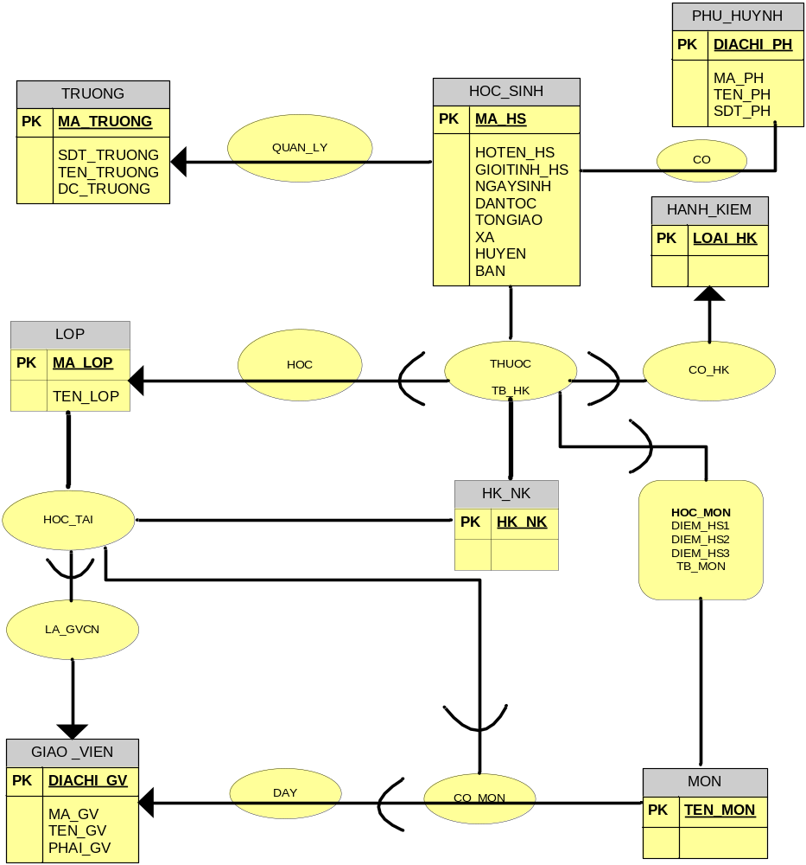

II. PHẦN TỰ CHỌN (3 điểm)
Phần này do từng Trường tổ chức thi tốt nghiệp tự chọn nội dung để đưa vào đề thi, với thời gian làm bài 30 phút và số điểm của phần tự chọn được tính 3 điểm.

..........Ngày.........tháng........năm......

DUYỆT | HỘI ĐỒNG TN | TIỂU BAN RA ĐỀ

CỘNG HÒA XÃ HỘI CHỦ NGHĨA VIỆT NAM
Độc lập – Tự do – Hạnh phúc

ĐÁP ÁN
ĐỀ THI TỐT NGHIỆP CAO ĐẲNG NGHỀ KHOÁ II (2008 - 2011)
NGHỀ:QUẢN TRỊ MẠNG MÁY TÍNH

MÔN THI: LÝ THUYẾT CHUYÊN MÔN NGHỀ

Mã đề số: DA QTCSDL - LT36

Hình thức thi: Viết tự luận

Thời gian: 150 phút (Không kể thời gian giao đề thi)

ĐÁP ÁN
I. PHẦN BẮT BUỘC (7 điểm)

TT | Nội dung | Điểm
Câu 1 |  | 2 điểm
a | Định nghĩa Khóa của một lược đồ quan hệ. | 0,5
 | Lược đồ quan hệ p (U,F) với U ={A₁, A₂,..A_{n}} là tập thuộc tính và F là tập phụ thuộc hàm xác định trên p. K là một tập con của U: K  U.  Nói rằng K là một khóa của p nếu:  - K⁺ = U và  - Không tồn tại K’ là tập con thực sự của K (K’ K ) sao cho K^{’+} = U | 0,25  0,25
b | Tìm tất cả các khoá của lược đồ quan hệ p | 1,5
 | Gọi TN là tập những thuộc tính chỉ ở vế trái của tập các phụ thuộc hàm F, TD là tập những thuộc tính ở vế phải của P, TG là tập những thuộc tính không có trong TG và TD.  TN={D, E, F} TD={G,J} TG={B, C, I}  Vậy Lược đồ quan hệ p có 2 khóa là K₁= {B,D,E,F} và K₂ = { I,D,E,F } | 0,25  0,75 điểm  0,5 điểm
  X_{i}=tập con của TG | (TN ∪X_{i}) | (TN ∪X_{i})⁺ | SIÊU KHÓA | KHÓA
  ∅ | DEF | CDEFGJ
  B | BDEF | BCDEFGIJ | BDEF | BDEF
  C | CDEF | CDEFGJ
  I | DEFI | BCDEFGIJ | DEFI | IDEF
  BC | BCDEF | BCDEFGIJ | BCDEF
  BI | BDEFI | BCDEFGIJ | BDEFI
  CI | CDEFI | CDEFGIJ
  BCI | BCDEFI | BCDEFGIJ | BCDEFI
Câu 2 |  | 2 điểm
a | Khả năng của phần mềm quản lý cơ sở dữ liệu Access | 1
 | - Cung cấp các công cụ để khai báo, lưu trữ và xử lý dữ liệu: công cụ tạo bảng dữ liệu, form giao diện chương trình, query truy vấn dữ liệu, kết xuất báo cáo…Từ đó cho phép quản lý số liệu một cách thống nhất có tổ chức, liên kết các số liệu rời rạc với nhau và giúp người sử dụng có thể thiết kế chương trình một cách tự động.  - Access cung cấp hệ thống công cụ phát triển (Development tools) khá mạnh giúp các nhà phát triển phần mềm đơn giản trong việc xây dựng trọn gói các dự án phần mềm quản lý qui mô vừa và nhỏ. | 0.5  0.5
b | Một số ứng dụng của phần mềm này trong thực tế | 1
- Xây dựng chương trình quản lý học sinh, sinh viên.
- Xây dựng chương trình quản lý thư viện.
- Xây dựng chương trình quản lý khách sạn.
- Xây dựng chương trình quản lý thiết bị vật tư.
- Xây dựng chương trình quản lý bán hàng.

Câu 3 | Chuyển mô hình ERD trên thành mô hình quan hệ | 3 điểm
 | THUOC (MA_HS, HK_NK, LOAI_HK, TEN_LOP, TB_HK)  HOC_TAI (TEN_LOP, HK_NK, MA_GV)  CO_MON (TEN_LOP, HK_NK, TEN_MON, MA_GV)  HOC_MON (MA_HS, HK_NK, TEN_MON, DIEM_HS1, DIEM_HS2, DIEM_HS3, TB_MON)  TRUONG ( MA_TR, TEN_TR, DCHI_TR, SDT_TR )  HOC_SINH ( MA_HS, HOTEN_HS, GIOITINH_HS, NGAYSINH_HS, DANTOC_HS, TONGIAO_HS, XA, HUYEN, MA_TR , BAN )  GIAO_VIEN ( MA_GV, TEN_GV, PHAI_GV, DCHI_GV )  PHU_HUYNH ( MA_PH , TEN_PH , DIACHI_PH , SDT_PH )  Diễn giải :  - Quan hệ THUOC : xác định học sinh học ở học kì – niên khóa nào, có loại hạnh kiểm gì, thuộc lớp nào và có điểm trung bình học kì là bao nhiêu.  - Quan hệ HOC_TAI : xác định một lớp học ở học kì - niên khóa nào, do giáo viên nào làm giáo viên chủ nhiệm.  - Quan hệ CO_MON : xác định một lớp ở một học kì – niên khóa có học những môn gì do giáo viên nào dạy.  - Quan hệ HOC_MON : xác định học sinh ở một học kì – niên khóa nào đó có học những môn gì, điểm hệ số 1, hệ số 2, hệ số 3 và điểm trung bình của môn đó  - Quan hệ TRUONG : mỗi trường có một mã trường để phân biệt, một tên, địa chỉ và một số điện thoại để liên lạc.  - Quan hệ HOC_SINH : mỗi học sinh sẽ có một mã học sinh để phân biệt, ngoài ra, một học sinh còn có tên, giới tính, ngày sinh, dân tộc và tên xã, huyện mà học sinh đang sống. Một học sinh có thể có tôn giáo hoặc không có tôn giáo.  - Quan hệ GIAO_VIEN : mỗi giáo viên có một mã giáo viên để phân biệt, một tên giáo viên, phái và địa chỉ để liên lạc.  - Quan hệ PHU_HUYNH : mỗi phụ huynh được cung cấp mã số khác nhau , kèm theo đó là các thông tin như địa chỉ , số điện thoại, tên phụ huynh. | 2  1

II. PHẦN TỰ CHỌN (3 điểm)

Ngày ……. tháng……năm……..

